**Планиметрия курсының салу есептерін шешу әдістемесі және заманауи технология мүмкіндіктерін пайдалану**

Салу есептері оқушылардың геометриялық есептеулерін толығымен қалыптастырудың маңызды құралы болып табылады. Геометриялық салуларды орындау процесі кезінде оқушылар геометриялық фигуралар және олардың арасындағы қатынастар қасиеттерімен танысады, сызбалық құралдарды қолдануды үйренеді, графикалық дағдыларды қалыптастырады. Көптеген математикалық тұжырымдардың дұрыстығына оқушылар көптеген жағдайда геометриялық салулар процесінде көз жеткізеді.

Қазіргі уақытта геометриялық салу есептері кейбіреулерге қызықсық, қажетсіз, ойдан шығарылған болып көрінуі де мүмкін. Циркуль мен сызғышты пайдаланып дұрыс он жетібұрышты көпбұрыш салу, үш биіктігі бойынша үшбұрыш салу немесе берілген түзуге параллель түзу салу не үшін қажет?

Қазіргі заман техникасы бұл салуларды кез келген адамнан әлде қайда тез, әлі дәлірек орындау мүмкіндігін, сонымен қатар, циркуль мен сызғышты қолданып шешуге мүмкін емес салу есептерін шешу мүмкіндігін туғызып отыр. Солай бола тұрса да салу есептерінсіз геометрия, геометрия болудан қалады. Геометрияны шын мәнінде жақсы сезіну үшін, оны жақсы көріп, ұнату үшін, салу есептерін айналып өтуге болмайды.

Оқушылардың планиметриядағы салу есептерін шешу қабілеті мен білігін жүйелі қалыптастыруда Geogebra математикалық бағдарламасының көмегіне де жүгінуге болады. Осы бағдарлама арқылы салу есептерін қалай орындауға болатындығына тоқталамыз.

Geogebra (www.geogebra.org) тегін интерактивті математикалық орта (ИМО) болып табылады. Планиметрия курсының сызбаларын, әсіресе, сызғыш пен циркуль көмегімен салынатын есептерді салуда пайдасы көп. Бағдарлама толығымен қазақ тіліне аударылған.

Әлемдегі ең танымал математикалық интерактивті бағдарлама ретінде танылған GeoGebra көптеген марапаттау мен сыйларға ие болды. Сонымен қатар STEM оқытуға және дүние жүзі бойынша білім берудегі инновациаларға қолдау білдіреді. 2013 жылдың маусымында Еуропалық заманауи білім беруге арналған журналында  (European Journal of Contemporary Education, ISSN 2304-9650), GeoGebra бағдарламасын оқу процесінде пайдалану мүмкіндіктеріне арналған арнайлы басылым шықты (шақырылған редколлегия: п.ғ.д Дэниэл Джарвис, Университет Ниписсинг, Канада және ф-м.ғ.к Рушан Зиатдинов, Университет Фатих, Стамбул, Турция).

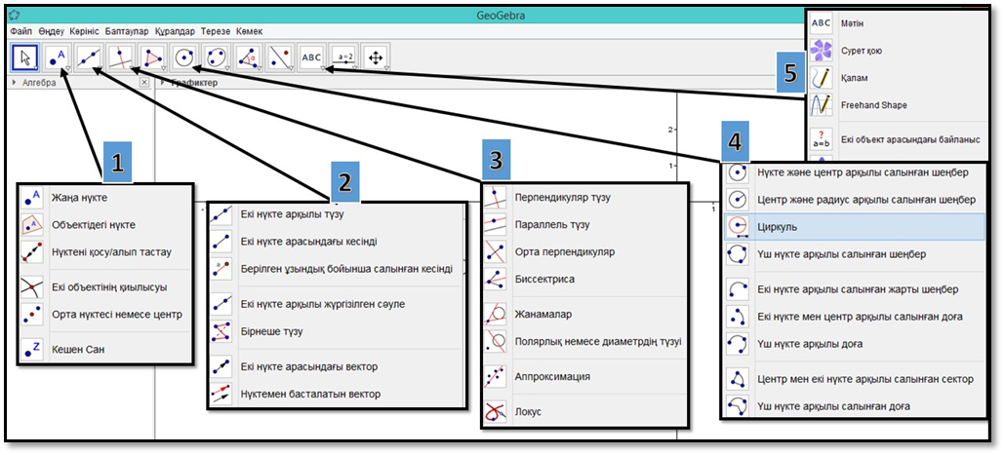

1-сурет. Geogebra ИМО-да элементар салуларды орындауға қажет құралдар

* 1. Жана нүкте енгізуге арналған командалар тобы. Сызбадағы екі обектінің қиылысу нүктелерін, кесіндінің ортасын белгілеуге немесе жана нүкте енгізуге мүмкіндік береді.
  2. Сызғыш аксиомаларын сақтай отырып, сызғыштың мүмкіндіктерін толық пайдалануға мүмкіндік беретін құралдар тобы. Қосымша берілген ұзындық бойынша кесінді салу, екі нүкте арасындағы вектор салуға мүмкіндік береді.
  3. Түзуге перпендикуляр, паралель түзу салу және бұрышқа биссектриса шеңберге жанама жүргізуге мүмкіндік беретін құралдар тобы.
  4. Циркуль аксиомасының ерекшеліктерін сақтай отырып, қарапайым циркуль мүмкіндіктерін кеңейтетін құралдар. Үш нүкте арқылы шеңбер салуға, диаметрдің ұштары бойынша жарты шеңбер салуға, доға салуға мүмкіндік береді.
  5. Сызбаға қосымша мәтін немесе сурет енгізуге мүмкіндік береді.

Сызбадағы әр объектінің атауын, түсін, сызық қалыңдығын, типін, толығымен өзгертуге болады. Ол үшін объектіге тышқанның оң жақ батырмасын басып объект баптаулары командасын таңдау қажет.

Жоғарыда (1-сурет) көрсетілгер құралдарды пайдалана отырып мектеп курсының элементар салу есептерін салайық.

Есептер қарастырайық: $Α$ және $Β$ ұштары берілген кесіндінің ортасын салу. Бұл есептің шешуін әр түрлі құралдар көмегімен табамыз.

**I Циркуль және сызғыш.**

Тізбектей саламыз:

1. түзуін ( 2 негізгі салу); (екі нүкте арасындағы кесінді)

2. шеңберін (4 негізгі салу); (циркуль)

3. шеңберін; (циркуль)

4. және шеңберлерінің $Μ$ және $Ν$ ортақ нүктелерін ( 6 негізгі салу); (екі обьектінің қиылысуы)

5. түзуін (2 негізгі салу); (екі нүкте арасындағы кесінді)

6. және түзулерінің $Ο$ ортақ нүктесін; (екі обьектінің қиылысуы)

$\text{ΑΟ}=\text{ΒΟ}$, яғни $Ο$ ізделінді нүкте екеніне оңай көз жеткізуге болады.

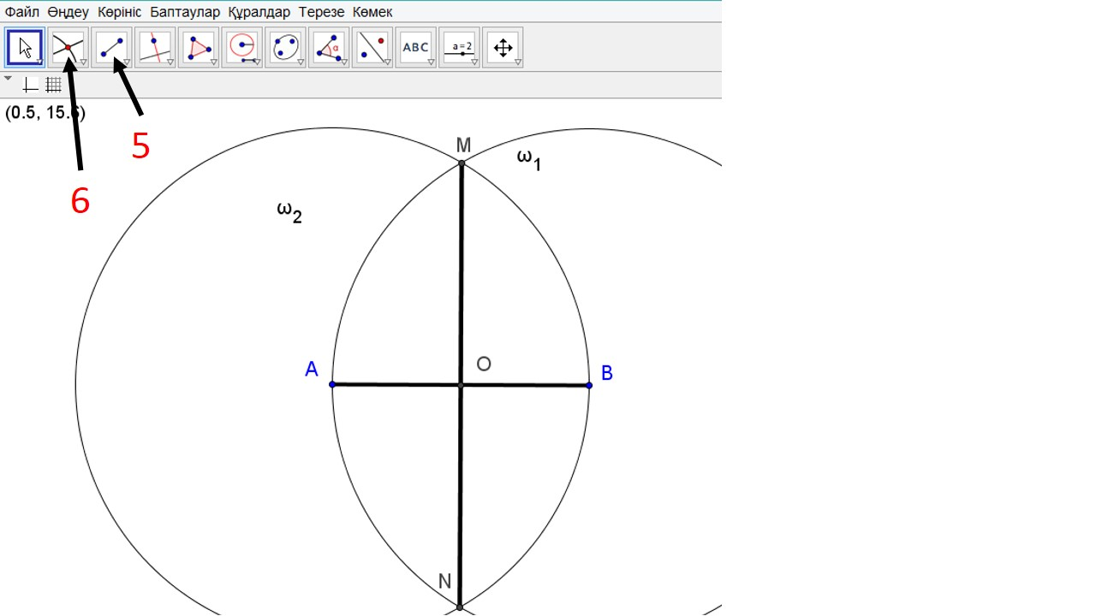

1-сызба. Кесіндіні қақ бөлу

**II. Циркуль.**

Тізбектей саламыз:

1. шеңберін (аксиома Б,а); (нүкте және центр арқылы салынған шеңбер)

2. шеңберін; (нүкте және центр арқылы салынған шеңбер)

3. және шеңберлерінің $C$ ортақ нүктесін (6,7 аксиома); (екі объектінің қиылысуы)

4. $w_{2}\left(C,CΑ\right)$; шеңберін; (нүкте және центр арқылы салынған шеңбер)

5. және шеңберлерінің, $Α$ нүктесінен басқа, D ортақ нүктесін; (екі объектінің қиылысуы)

6. шеңберін; (нүкте және центр арқылы салынған шеңбер)

7. және шеңберлерінің $C$ нүктесінен басқа, $Ε$ ортақ нүктесін; (екі объектінің қиылысуы) $Α,Β$ және $Ε$ бір түзде орналасқанын ескерсек және де $\text{ΑΕ}=2\text{ΑΒ}$. Әрі қарай саламыз.;

8. шеңберін; (нүкте және центр арқылы салынған шеңбер)

9. және шеңберлерінің $Μ$ және $Ν$ ортақ нүктелерін; (екі объектінің қиылысуы)

10. шеңберін; (нүкте және центр арқылы салынған шеңбер)

11. шеңберін; (нүкте және центр арқылы салынған шеңбер)

12. $w_{5}$ және $w_{6}$ шеңберлерінің, $Α$ нүктесінен басқа, $X$ ортақ нүктесін; (екі объектінің қиылысуы)

$X$ нүктесі $\text{ΑΒ}$ кесіндісінде орналасқанын көруге болады. Сонымен бірге,  үшбұрышы  үшбұрышына ұқсас, өйткені олар тең бүйірлі және табанында ортақ $\text{ΜΑΕ}$ бұрышы бар. Сондықтан, $\text{ΑΧ}:\text{ΑΜ}=\text{ΑΜ}:\text{ΑΕ}$, немесе $\text{ΑΧ}:\text{ΑΒ}=\text{ΑΒ}:2\text{ΑΒ}$, демек $\text{ΑΧ}=$ $\frac{1}{2}\text{ΑΒ}$, яғни $Χ−$ ізделінді нүкте.

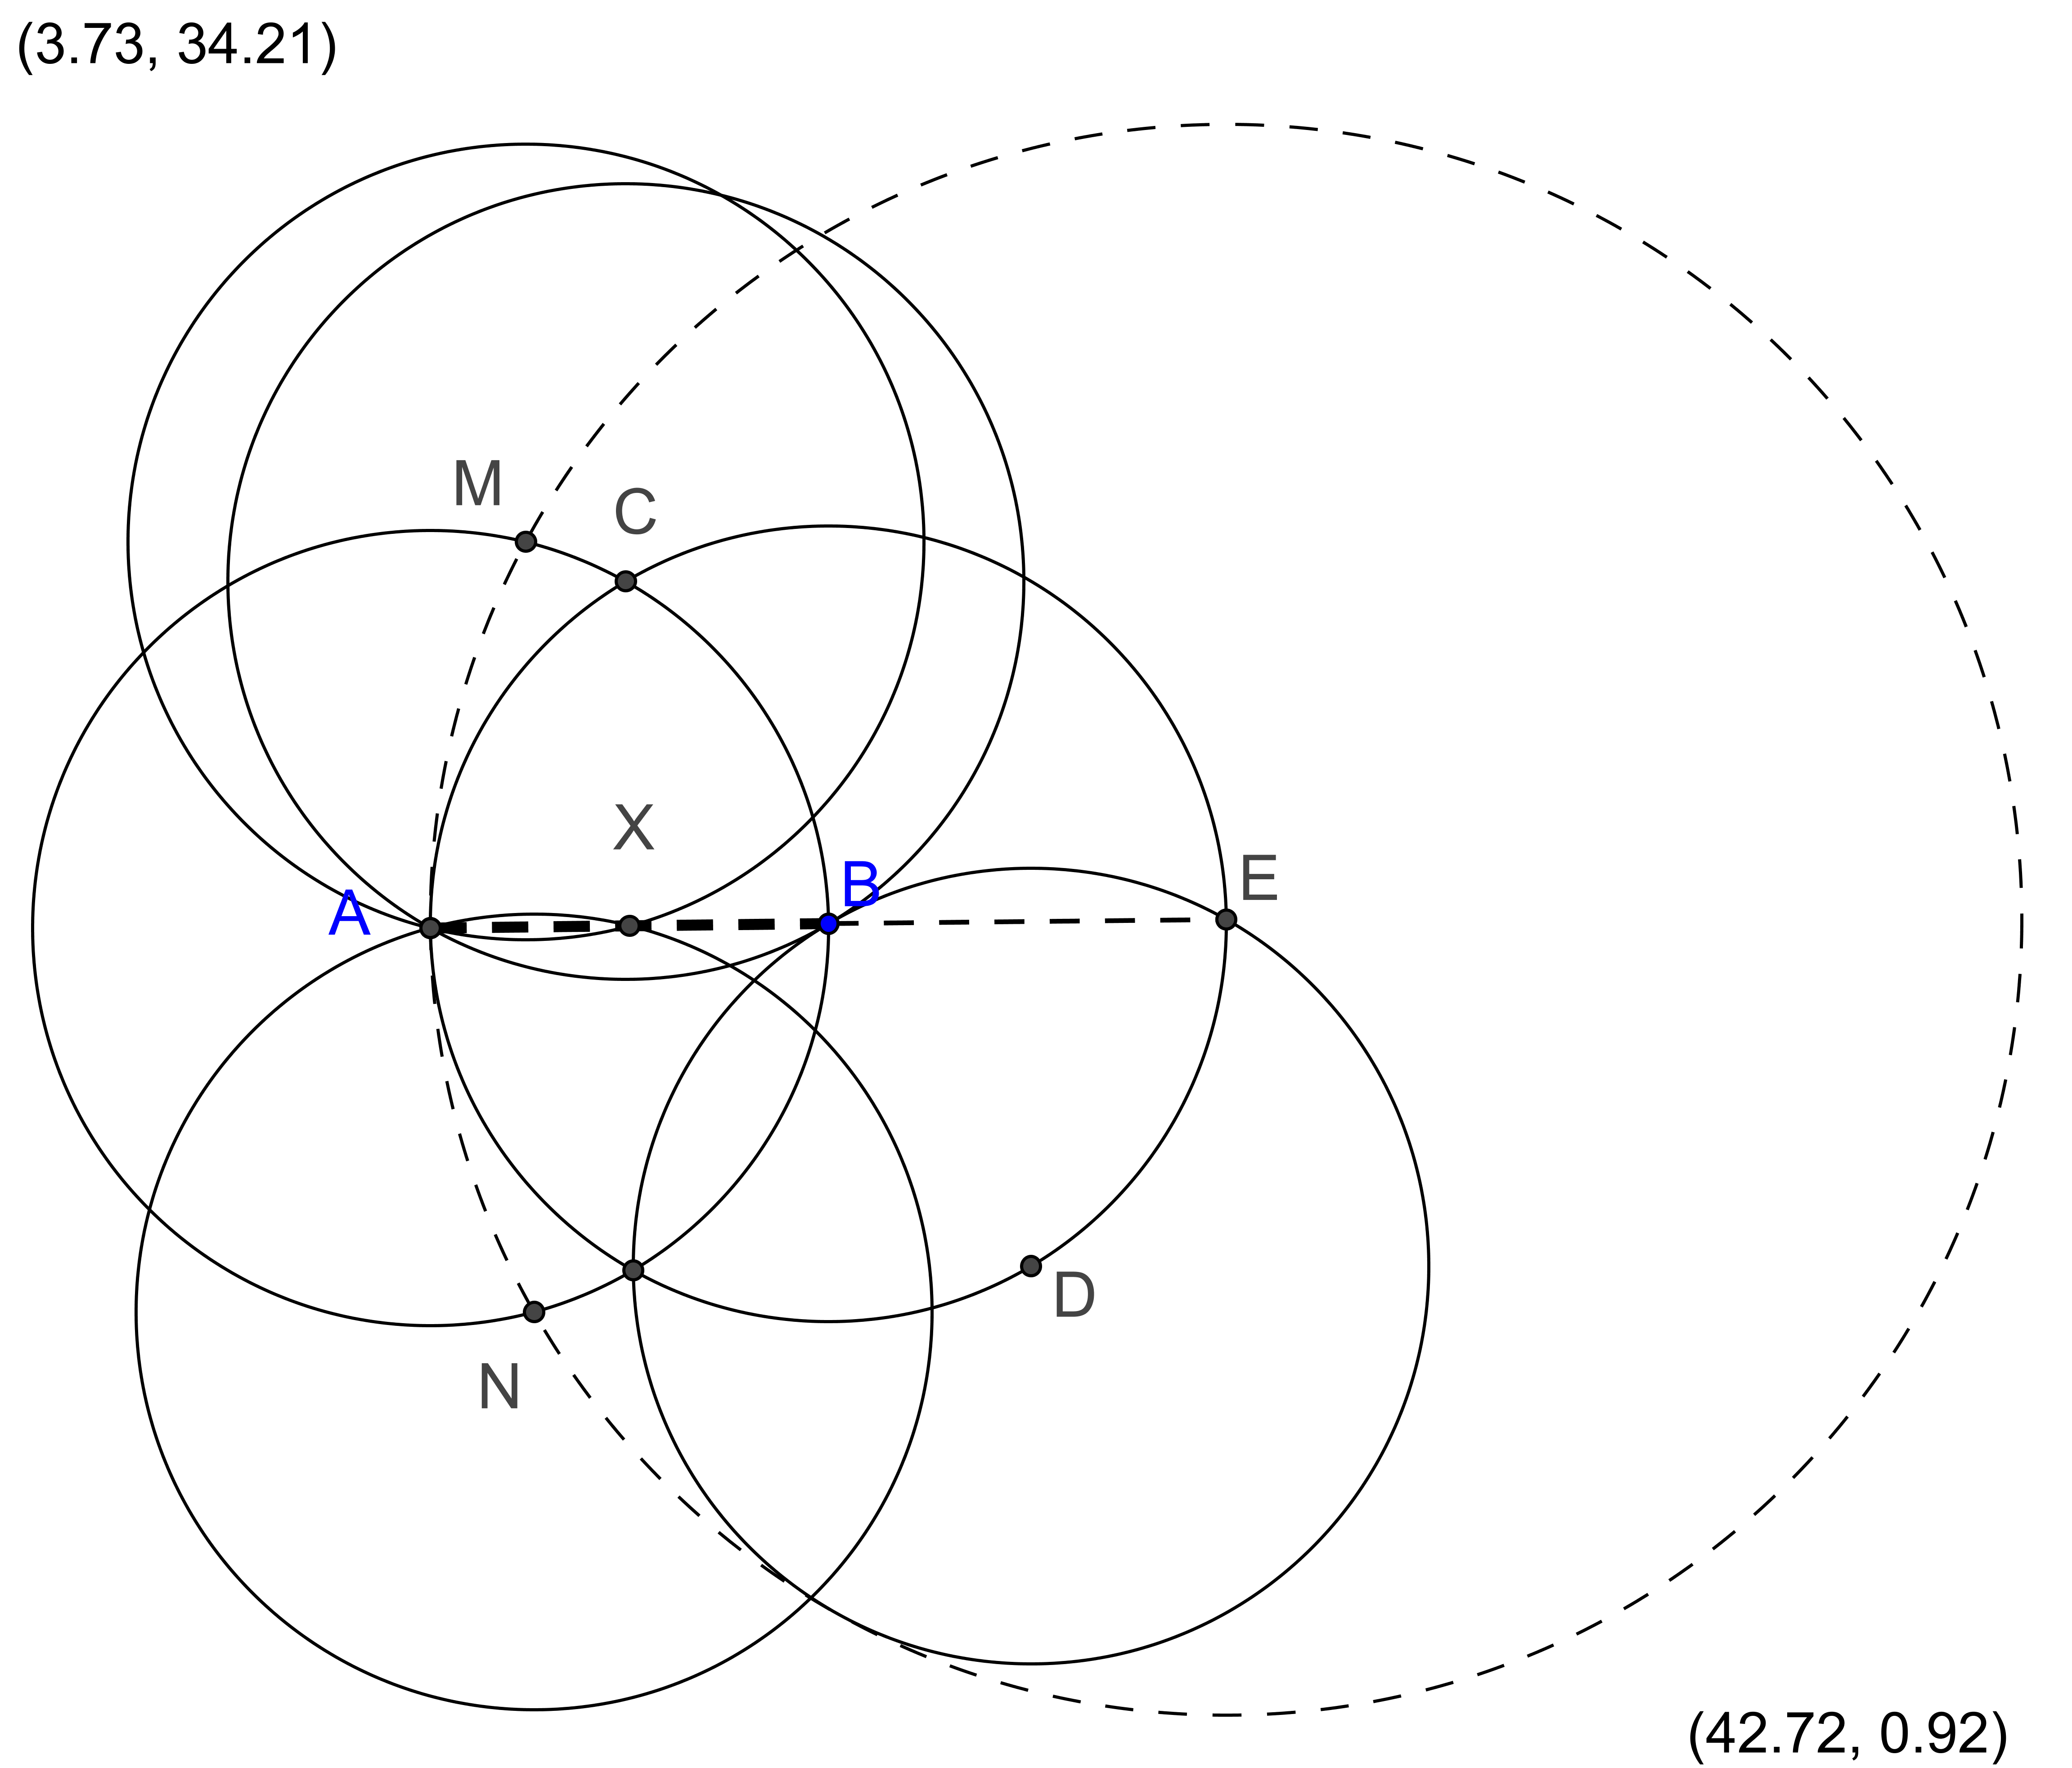

2-сызба. Кесіндіні қақ бөлу

**III. Екі жақты сызғыш.**

Тізбектей саламыз:

1. түзуін ( аксиома В,а); (екі нүкте арқылы өтетін түзу)

2. $\text{ΑΒ}$-ға параллель және одан $h$ қашықтықта өтетін $a$ түзуін ($h$-сызғыш ені); (паралель түзу)

3. $a$-ға параллель және одан $h$ қашықтықта өтетін, $\text{ΑΒ}$ түзуінен басқа, $b$ түзуін; (паралель түзу)

4. түзуінде $C$ нүктесін ( 7 аксиома); (жаңа нүкте)

5. және түзулерін; (екі нүкте арқылы өтетін түзу)

6. және нүктелерін ( 6, 7 аксиома); (екі объектінің қиылысуы)

( $P≡a×b$ жазуы, $P$ $a$ және $b$ түзулерінің қиылысу нүктесі екенін білдіреді)

7. және түзулерін; (екі нүкте арқылы өтетін түзу)

8. $P≡\text{ΑΕ}×ΒD$; (екі объектінің қиылысуы)

9. түзуін; (екі нүкте арқылы өтетін түзу)

10.; (екі объектінің қиылысуы)

$DΕ$– $Α\text{CB}$ үшбұрышының орта сызығы болғандықтан, $\text{ΑΕ}$ және $ΒD$- оның медианалары, ал бұдан, $\text{CP}$- медиана, демек $Χ$- ізделінді нүкте.

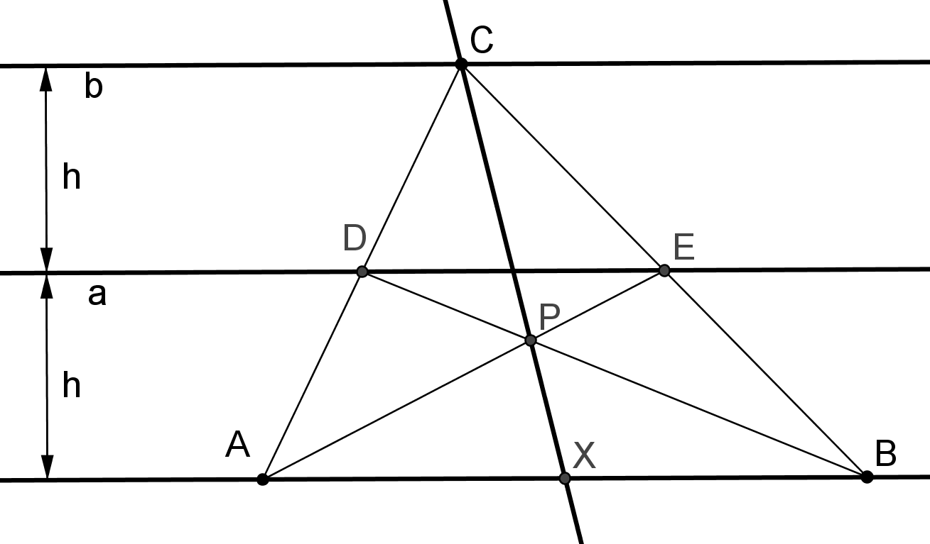

3-сызба. Кесіндіні қақ бөлу

**IV. Тік бұрыш.**

Тізбектей саламыз:

1. түзуін саламыз ( аксиома Г,а); (перпендикуляр түзу)

2. түзуіне перпендикуляр a және b түзулерін жүргіземіз (аксиома Г,ә);

3.a түзуінде, $Α$ нүктесінен басқа өз еркімізше $C$ нүктесін аламыз (4,7аксиома); (екі объектінің қиылысуы)

4. $C$ нүктесі арқылы $\text{AC}$ түзуіне $\text{AC}$ түзуінде c перпендикулярын жүргіземіз. Әрі қарай тізбектей саламыз: (перпендикуляр түзу)

5.( 7 аксиома); (екі объектінің қиылысуы)

6. және түзулерін; (перпендикуляр түзу)

7. нүктесін; (екі объектінің қиылысуы)

8. түзуіне перпендикуляр ${\text{PP}}^{|}$ түзуін; (перпендикуляр түзу)

9. нүктесін; $X$– ізделінді нүкте. (екі объектінің қиылысуы)

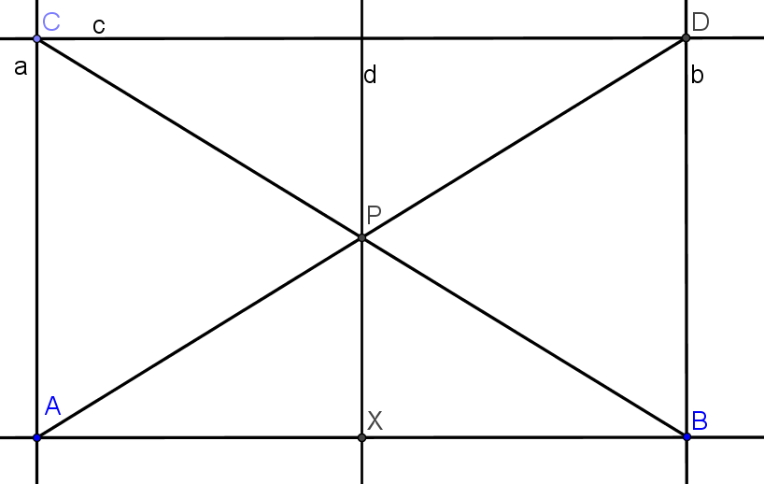

4-сызба. Кесіндіні қақ бөлу

Қандай да бір салу есебінің бірнеше шешімі болуы мүмкін, яғни есептің барлық шартын қанағатандыратын әр түрлі фигуралар бар. Салу есебін шешу - есептің барлық шешімін табуды білдіреді. Бұл анықтама кейбір түсініктемелерді талап етеді. Есеп шартын қанағаттандыратын фигуралар пішінімен және өлшемдерімен ерекшеленсе, сол сияқты жазықтықтағы орнымен ерекшеленеді. Мысалы, қарапайым есепті қарастырайық: екі қабырғасы және олардың арасындағы бұрыш бойынша үшбұрыш салу. Бұл есептің дәл мағынасы келесіде: екі қабырғасы, сәйкесінше, берілген екі кесіндіге, ал олардың арасындағы бұрыш берілген бұрышқа тең болатындай үшбұрыш салу, мұнда ізделінді фигура (үшбұрыш) берілген фигуралармен ( екі кесінді және бұрыш) тек теңдік арақатынасымен байланысты, ізделінді фигураның орналасуы басқа фигурамен салыстырғанда талғаусыз. Бұл жағдайда есеп шартын қанағаттандыратын $\text{ABC}$ үшбұрышын салу оңай. $\text{ABC}$ үшбұрышына тең барлық үшбұрыштар есеп шарттарын қанағаттандырады. Бірақ бұл үшбұрыштарды берілген есептің әр түрлі шешімдері ретінде қарастырудың мағынасы жоқ, өйткені олар бір-бірімен тек жазықтықта орналасуымен ерекшеленеді. Сондықтан есептің бір ғана шешімі бар деп есептейміз. Күрделі есептердің шешіміне жиі құрама бөліктері ретінде кіретін көптеген қарапайым геометриялық салу есептері бар. Мұндай текті есептер, әдетте, мектеп курсындағы геометрияның бірінші тарауларында қарастырылады. Элементар есептер қатарына кесілер жатады:

1.Берілген кесіндіні қақ бөлу.

2.Берілген бұрышты қақ бөлу.

3.Берілген түзуде берілген кесіндіге тең кесінді салу.

4.Берілген бұрышқа тең бұрыш салу.

5.Берілген нүкте арқылы өтетін, берілген түзуге параллель түзу салу.

6.Берілген нүкте арқылы өтетін, берілген түзуге перпендикуляр түзу салу.

7.Берілген қатынаста кесіндіні қақ бөлу.

8.Үш қабырғасы бойынша үшбұрыш салу.

9.Бір қабырғасы және іргелес жатқан екі бұрышы бойынша үшбұрыш салу.

10.Екі қабырғасы және олар арасындағы бұрыш бойынша үшбұрыш салу керек.

Бұл элементар есептердің толық шешімдерін біз циркуль және сызғыш көмегімен құрамыз. Бірінші есепті жоғарыда қарастырдық. Қалған есептерді қарастырайық:

2. Берілген бұрыштың биссектрисасын салу.

$\text{СAB}$ бұрышын саламыз.

Тізбектей саламыз:

1) шеңберін (аксиома Б,а);

2) және ортақ нүктелерін (6 негізгі салу);

3) шеңберін;

4) шеңберін;

5) және шеңберлерінің ортақ нүктесін;

6) түзуін (2 негізгі салу);

$\text{ΑΕ}$ сәулесі – берілген бұрыш биссектрисасы.

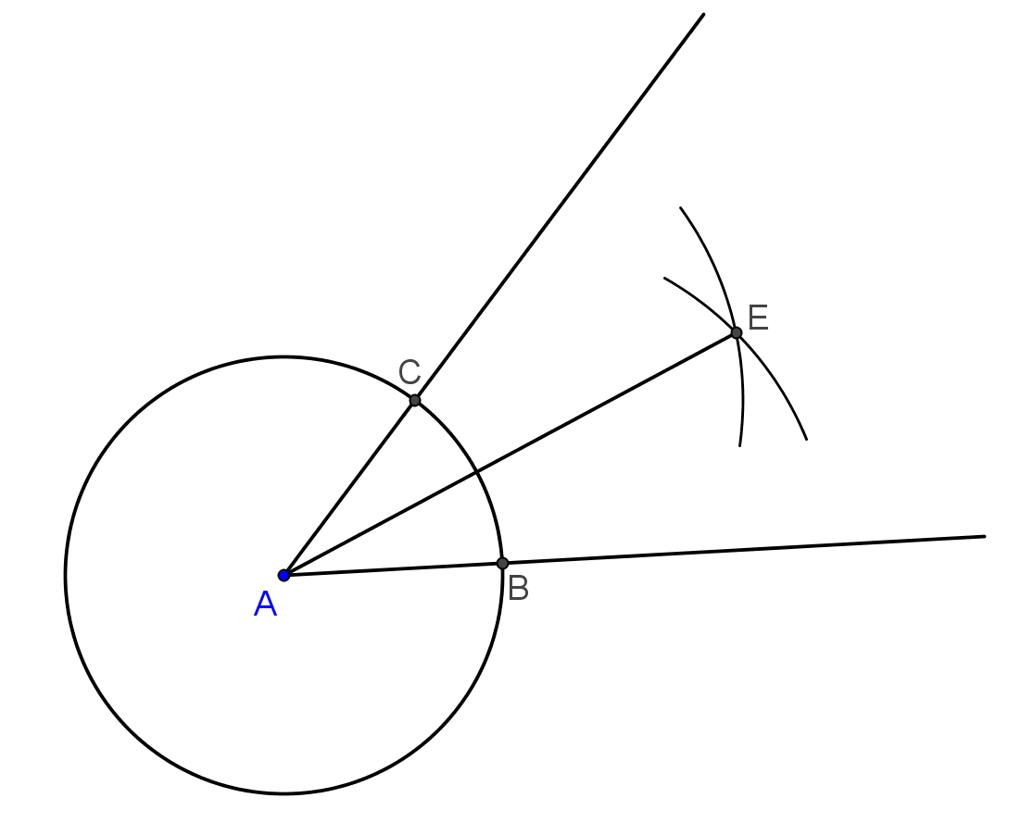

5-сызба. Биссектриса

Дәлелдейік:

$\text{ACE}$ және $\text{ABE}$ үшбұрыштарын қарастырайық:

$\text{ΔΑ}\text{CE}=Δ\text{ABE}$, өйткені

1) $\text{AE}$- ортақ қабырға;

2) – шеңбер радиустары;

3) (салу бойынша).

Бұдан, $Δ\text{ACE}=Δ\text{ABE}$ үш қабырғасы бойынша. Яғни,  – берілген бұрыш биссектрисасы.

3.Берілген сәуле басынан, берілген кесіндіге тең, кесінді салу.

 кесіндісі, $\text{OC}$ сәулесі берілген.

Тізбектей саламыз:

1) сәулесін ( 1 негізгі салу);

2) $w\left(O,\text{AB}\right)$ шеңберін (аксиома Б,а);

3) нүктесін, мұнда $D$– сәулесі мен w шеңберінің қиылысу нүктесі (6 негізгі салу); $\text{OD}$– ізделінді кесінді.

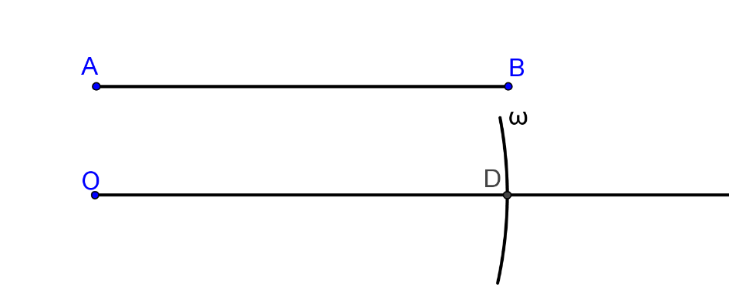

6-сызба. Берілген кесіндіге тең кесінді

4. Берілген бұрышқа тең, берілген сәуледе бұрыш салу.

Бұрыш $A$ және $\text{OM}$ сәулесі берілген.

Тізбектей саламыз:

1) шеңберін ( аксиома Б,а);

2) шеңберінің $A$ бұрышымен ортақ $C$ және $Β$ нүктелерін (7-сызба) (6 негізгі салу);

3) $w_{1}\left(O,r\right)$ шеңберін (8-сызба);

4) және шеңберінің ортақ нүктесін;

5) шеңберін;

6) және шеңберлерінің ортақ нүктесін ;

7) түзуін ( 2 негізгі салу).

$\text{MOE}$ бұрышы – ізделінді. Дәлелдеу үшін $\text{ABC}$ және $\text{ODE}$ үшбұрыштары сәйкес қабырғалары тең екенін ескеру жеткілікті. $A$ және $O$ бұрыштар осы үшбұрыштардың сәйкес бұрыштары.

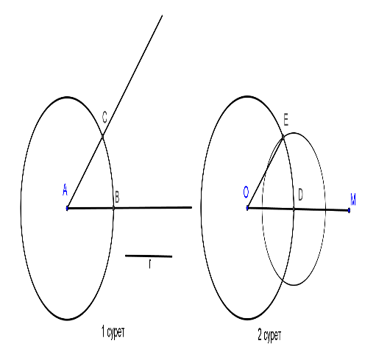

7-сызба. Берілген бұрышқа тең бұрыш

Геометриялық салу есептерінің көпшілігін әр түрлі әдістермен орындауға болады. Сондықтан әрбір есепті шешкенде орындалатын салулардың ең тиімді, ең жақсы ретін табуға тырысу керек.